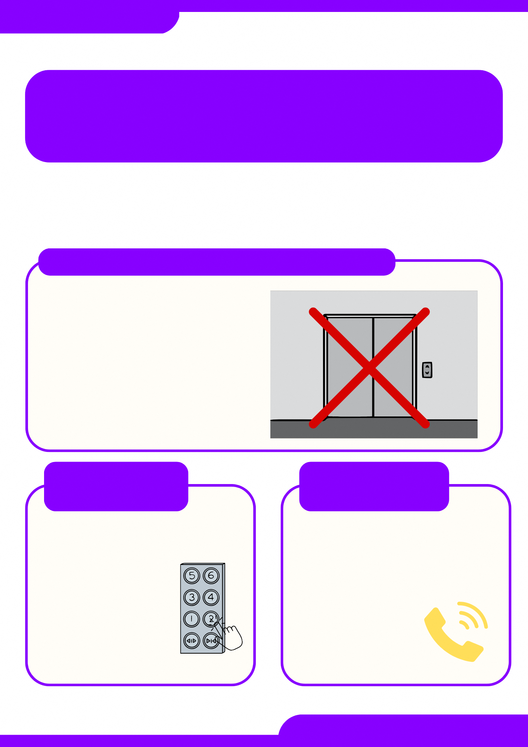

**〇〇〇〇マンション**

**◎区が発行しているパンフレットはこちら→**

**エレベーターに　　乗っていたら？**

**震災時に備えて**

**地震による停止や閉じ込めの危険性があります**

**エレベーターに閉じ込められてしまった場合は、外部と連絡が取れるまで「非常電話」ボタンを　　　　　　　　押し続け、救助を　　　　　　　　　　求めましょう。**

**エレベーターに　　閉じ込められたら？**

**発災時にエレベーターに乗っていた場合は、　　　　　　　　全ての行先階　　　　　　　　ボタンを押し、　　　　　　　　停止した階で　　　　　　　　速やかに降りて　　　　　　　　ください。**

**震災時には、安全が確認できるまでエレベーターは使用できません。安全確認のための保守会社への連絡は管理組合が行います。**

**使用できません**

**エレベーターは**

**震災時は、エレベーターが稼働していても、余震により停止する可能性があるため、使用しないでください。**

**管理組合から指示があるまでは、階段を使用しましょう。**

**震災時に備えて**